**Авторское методическое пособие**

**Дидактическая игра «Соедини число с количеством предметов до 5»**

Автор: Крайненко Виктория Александровна

Организация: МБДОУ № 33

Населенный пункт: г. Ростов-на- Дону

Простая дидактическая игра для дошкольников «Соедини число с количеством предметов до 5» позволяет закрепить пройденный материал по изучению цифр, счета, развивать внимание, скорость принятия решений, умение сопоставлять числа и предметы.

Ход дидактической игры

Воспитатель раздает карточки с материалом для игры.

1. Ребенок должен сопоставить каждое число справа с количеством предметов в строке.
2. Число и прямоугольник с соответствующим количеством предметов нужно соединить карандашом, ручкой или фломастером.
3. Покажите предварительно, как нужно выполнять задание,  если дети затрудняются с его выполнением.

Распечатать карточки для дидактической игры «Соедини число с количеством предметов до 5»

[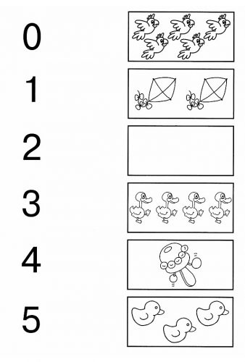](https://detskiy-sad.com/didakticheskaya-igra-soedini-chislo-s-kolichestvom-predmetov-do-5/di-soed-chislo-skolpredm-do5-2)[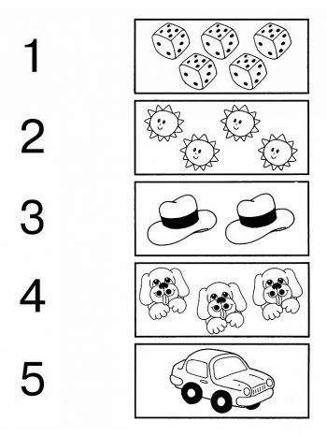](https://detskiy-sad.com/didakticheskaya-igra-soedini-chislo-s-kolichestvom-predmetov-do-5/di-soed-chislo-skolpredm-do5-1)

[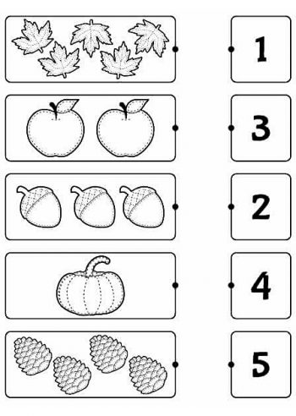](https://detskiy-sad.com/didakticheskaya-igra-soedini-chislo-s-kolichestvom-predmetov-do-5/di-soed-chislo-skolpredm-do5-3)[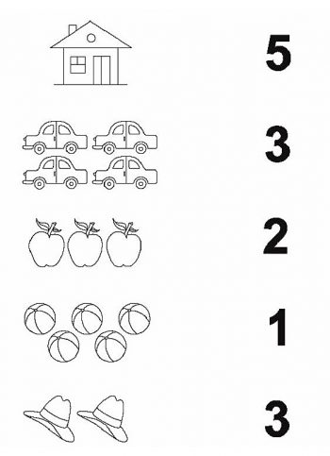](https://detskiy-sad.com/didakticheskaya-igra-soedini-chislo-s-kolichestvom-predmetov-do-5/di-soed-chislo-skolpredm-do5-4)